An den
Verband deutscher Musikschulen e.V.
Claudia Wanner
Plittersdorfer Straße 93 per Fax: 0228/95706-33
53173 Bonn per E-Mail: presse@musikschulen.de

Presseakkreditierung
zur Verleihung des 12. Medienpreises LEOPOLD am 27. September 2019 in Köln
WDR-Funkhaus am Wallrafplatz (Wallrafplatz 5, 50667 Köln)

Ich möchte im Rahmen der Verleihung des LEOPOLD an

☐ der Aufführung des Jazzkrimis „Vom Blues zum Groove - die unglaubliche Geschichte des Duke Elligator“ mit der Verleihung des Sonderpreises POLDI der Kinderjury
Freitag, 27. September 2019, 11.00 Uhr
WDR Funkhaus, Klaus-von-Bismarck-Saal

☐ der Verleihung des Medienpreises LEOPOLD
Freitag, 27. September 2019, 14.00 Uhr
WDR Funkhaus, Kleiner Sendesaal

teilnehmen.

Name, Vorname: _________________________________________________________________
Medium: _________________________________________________________________
Redaktion: _________________________________________________________________
Straße: _________________________________________________________________
PLZ, Ort: _________________________________________________________________
Telefon: Fax: _________________________________________________________________
E-Mail: _________________________________________________________________

☐ Ich bitte um Kontaktaufnahme. ☐ Bitte senden Sie mir Unterlagen per E-Mail.

____________________________________ ___________________________________________
Ort, Datum Unterschrift

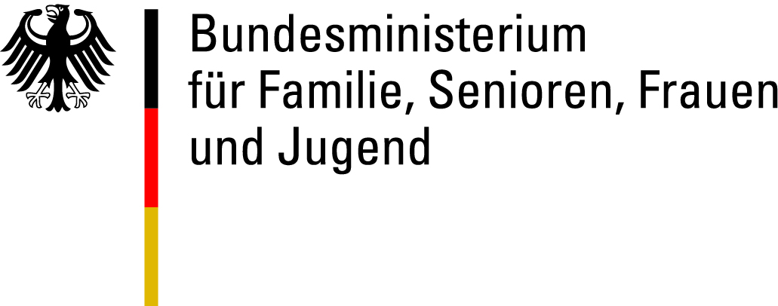
gefördert vom Kulturpartner
